* Xem database:

show databases

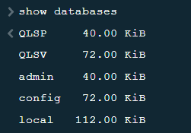

* Xoá database:

Bước 1: use tên cơ sở dữ liệu

Bước 2: db.dropDatabase()

* Chuyển đến database cần tương tác:

use tên cơ sở dữ liệu

Ví dụ:

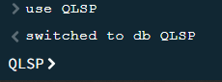

* Kiểm tra xem có collection nào chưa, chưa có thì tạo mới:

show collections

Ví dụ:

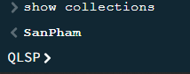  
Trong ví dụ này đã tồn tại 1 collection SanPham

* Tạo collection:

db.createCollection(“Tên”)



* Xoá collection:

db.collection_name.drop()

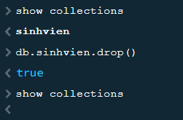

* Dọn dẹp màn hình mongo shell:

cls



* Thêm mới nhiều document một lúc:

db.collection_name.insertMany([{document1},{document2},{…}]);

db.SanPham.insertMany([

{

MaSP: "SP001",

TenSP: "Iphone 15",

LoaiSP: {

MaLoai: "ML006",

TenLoai: "Iphone"

},

SoLuong: 20

},

{

MaSP: "SP002",

TenSP: "Macbook",

LoaiSP: {

MaLoai: "ML005",

TenLoai: "Iphone"

},

SoLuong: 50

},

{

MaSP: "SP003",

TenSP: "SamSung Galaxy A02S",

LoaiSP: {

MaLoai: "ML002",

TenLoai: "SamSung"

},

SoLuong: 32

}

]);

* Thêm mới một document:

db.sinhvien.insertOne({doucment});

db.sinhvien.insertOne({

Masv: "sv001",

Hoten: "Trần Minh Nghĩa",

Tuoi: 22,

Ngaynhaphoc: new Date("2018-04-14"),

Phai: "Nam",

Quoctich: "Việt Nam",

Ngoaingu: ["Tiếng Anh", "Tiếng Pháp"],

Lop: {

Malop: "101",

Tenlop: "08DHTH"

},

Monhoc: [

{

Mamh: "m001",

Tenmh: "Cơ sở dữ liệu",

Sotc: 3,

Diem: 7.5

},

{

Mamh: "m002",

Tenmh: "Toán cao cấp",

Sotc: 2,

Diem: 9

},

{

Mamh: "m003",

Tenmh: "Lập trình C",

Sotc: 3,

Diem: 8.5

}

]

});

* Export 1 collection:

Bước 1: Mở cmd tại nới có file mongoexport.exe

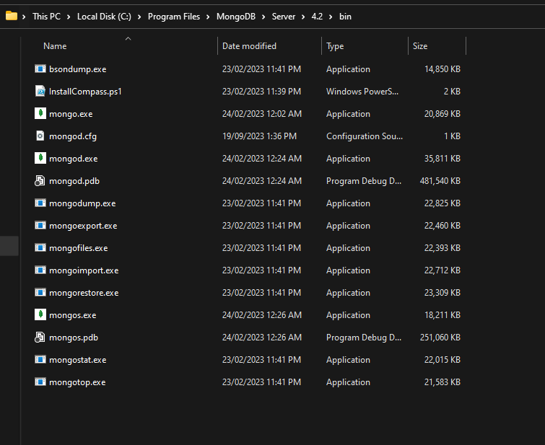

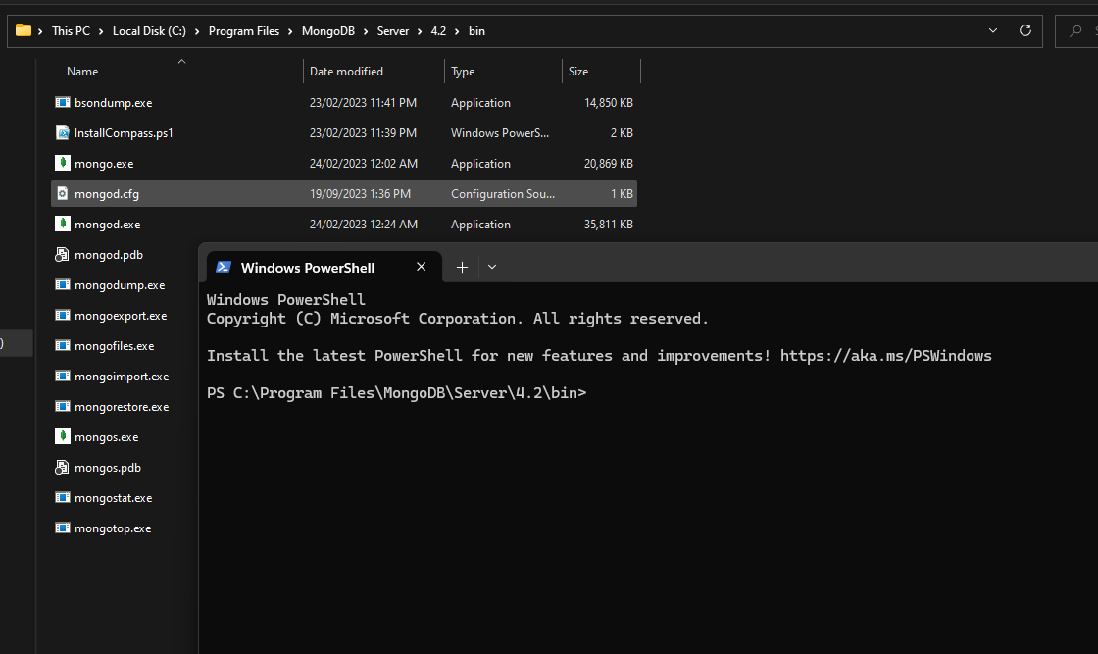

Bước 2: Gõ lệnh:

mongoexport --db database_name --collection collection_name --out "file_name.json“   
Có thể thay thế “--db” bằng “-d”; “--collection” bằng “-c”; “--out” bằng “-o”

Ví dụ:



* Import colection:

Bước 1: Tương tự export

Bước 2: Gõ lệnh:

mongoimport --db database_name --collection collection_name --file "file_name.json“

Có thể thay thế “--db” bằng “-d”; “-- collection” bằng “-c”. Lưu ý “--file” không thể thay thế.



* Xoá 1 document:

db.collection_name.deleteOne({Điều kiện xoá})



* Xoá 2 hay nhiều document:

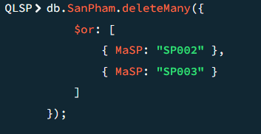

* Xoá toàn bộ document:

db.collection_name.deleteMany({})



* Tìm tất cả các document:

db.collection_name.find()

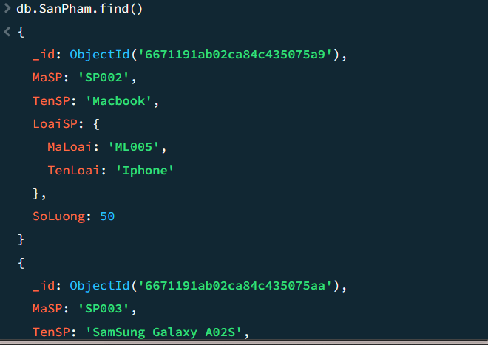

* Sửa 1 field trong 1 document:

db.collection_name.update({criteria},{$set:{key:"new value"}})



* Sửa 2 hay nhiều field trong 1 document:

db.collection_name.update({criteria},{$set:{key1:"new value", key2:"new value"}})

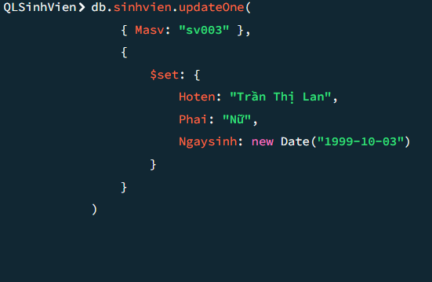

* Sửa 1 file chứa mảng trong document:

db.collection_name.update({criteria},

{$set:{“array.position”: "new value"}})

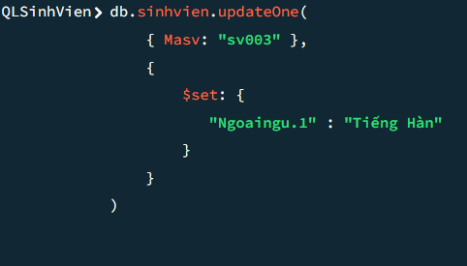

* Cập nhật sửa giá trị của field trong document nhúng (Tức document của bạn đang nhúng 1 document khác và bạn muốn sửa field của document con đó):

db.collection_name.updateOne({criteria},{$set:{“field.subfield”:" new value"}})

* Cập nhật giá trị trong mảng document con:

db.collection_name.updateOne({criteria},{$set:{“array.position.subfield”:"new value"}})



* Cập nhật sửa nhiều giá trị:

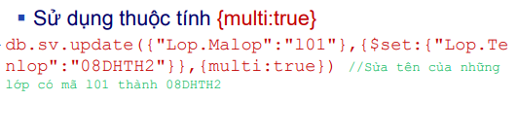

* Cập nhật thêm giá trị vào mảng:

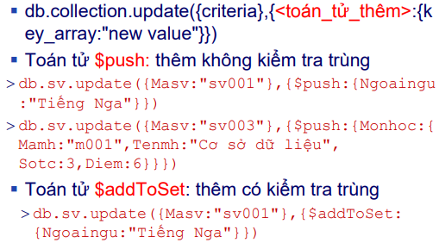

* Cập nhật loại bỏ giá trị ra khỏi mảng:

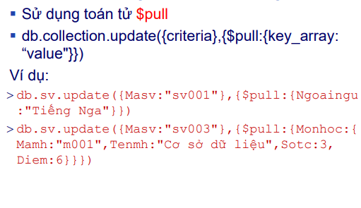

* Thay thế 1 document:

db.collection_name.replaceOne({"_id":ObjectId(….)},{ key1:value1, key2: value2})

